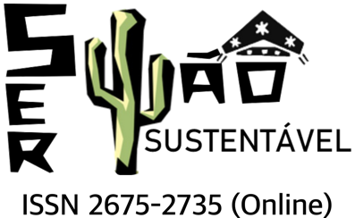

DECLARAÇÃO DE AUTORIA E RESPONSABILIDADE

Eu, (nome completo por extenso), declaro, para fins de submissão à Revista Sertão Sustentável (RSS), publicada pela Universidade do Estado da Bahia - UNEB, que o artigo (nome do trabalho/artigo/manuscrito), é original, inédito e não foi submetido a outro periódico, bem como expresso anuência acerca da Submissão e da Política Editorial, Diretrizes para Publicação e Declaração de Direito Autoral, que se aplicará em caso de publicação do trabalho supracitado.

Declaro, também, na qualidade de autor do manuscrito (nome do trabalho/artigo/manuscrito), que participei da construção e formação deste estudo, e assumo a responsabilidade pública pelo conteúdo deste. A contribuição foi (detalhar a contribuição na criação do artigo) * - * Exemplos: pesquisa de campo, coleta de dados, análise e interpretação dos dados, redação do texto, ... .
Local, data
....................., ....... de .................. de 20...
___________________________________________________
NOME COMPLETO E ASSINATURA DIGITALIZADA DO AUTOR
Nome da instituição de filiação do autor (para profissionais: local de trabalho - para estudantes - local de estudo). O formato será: Instituição por extenso - SIGLA, Cidade, Estado (sigla), País. e-mail - Exemplo: Universidade do Estado da Bahia – UNEB, Xique-Xique-BA, Brasil. e-mail.

